|  |  |  |  |
| --- | --- | --- | --- |
| **COSTA SMERALDA**  **EURO/ CABINA** | | | |
| **Imbarcare// debarcare** | **Tip cabina** | **Tarif My Cruise** | **Tarif All inclusive** |
|  | Interioara - IC |  |  |
| Interioara - IP |  |  |
| Exterioara - EC |  |  |
| Exterioara - EP |  |  |
| Balcon - BC |  |  |
| Balcon - BP |  |  |
| Terasa - TC |  |  |
| Terasa - TP |  |  |
| Suite - S |  |  |
| Grand Suite - GS |  |  |

Tarifele si disponibilitatea pot suferi modificari!

**Itinerariu:**

*Itinerariul poate suferi modificari!

|  |  |
| --- | --- |
| **Tariful include** | **Tariful nu include** |
| * Cazare ___ nopti la bordul navei de croaziera in functie de tipul de cabina ales; * pensiune completa cu meniuri variate de-a lungul zilei: ceai si cafea pe punte pentru cei matinali, mic dejun,pranz, ceaiul de dup-amiaza, snack-uri, cina & surpriza de la miezul noptii; * petrecerea de bun venit oferita de capitan si seara de gala cu o cina speciala; * meniu special conceput pentru copii; * acces la piscine, sauna & Jacuzzi; * acces la teatru, lounge-uri elegante, club si biblioteca; * sala de gimnastica dotata cu aparate de ultima ora, antrenori pentru lectii realizate in grup; * pista de alergat in aer liber, terenuri de sport si tenis; * programul zilnic cu evenimentele la bord si un sumar al stirilor principale. * Taxe portuare: ____ euro/ pers.   **Conditii rezervare:** Orice croaziera confirmata atrage o plata din partea clientului sau agentiei partenere de minim 30% pentru croaziere care opereaza in Mediterana si Europa de Nord si minim 40 % pentru celelalte destinatii. Diferenta se achita cu 63 de zile inainte de imbarcare.  **Conditii anulare (raportate la data de imbarcare):**   |  |  | | --- | --- | | **Toate croazierele, mai putin Pozitionari si Croaziere in jurul lumii** | **Pozitionari si croaziere in Jurul Lumii** | | **Conditii inscriere** | | | Avans 30% la inscriere | Avans 30% pana la 90 zile inainte de imbarcare | | 100% pana la 60 zile inainte de imbarcare | 100% pana la 90 zile inainte de imbarcare | | **Conditii anulare** | | | Mai mult 45 de zile – penalizare 50 €/ pers | Mai mult 270 de zile – penalizare 15% | | 44 - 30 zile – penalizare 25% | 269 - 90 zile – penalizare 25% | | 29 - 15 zile - penalizare 50% | 89 - 30 zile – penalizare 50% | | 14 - 6 zile - penalizare 75% | 29 - 10 zile – penalizare 75% | | 5 - 0 zile - penalizare 100%* | 9 - 0 zile – penalizare 100% | | * neprezentarea la program se penalizeaza 100% | | | * Transport avion si transfer; * Minibarul din cabina; * Apelurile telefonice, faxurile trimise/primate, acces Internet; * Utilizarea serviciilor personale, precum: * Spa, tratamente de frumusete; * Filme la cerere (platite pe vizualizare); * Centru medical, etc. * Jocurile video, casino, karaoke CWonders; * Club Restaurant (Restaurant servit de Chef cu meniuri unice); * Serviciile de spalatorie. * Excursiile pe tarm; * Service charge obligatoriu: 11 euro/ pers./zi.     In cazul in care optati pentru o **cabina de tip All-Inclusive** beneficiati de servicii suplimentare:   * **All-Inclusive** include si **pachetul de bauturi “MyDrinks”**: consum nelimitat dintr-o selectie de bauturi alcoolice si non alcoolice, servite la pahar si care pot fi consumate in restaurantele bufet si a la carte (pranz si cina) si in orice moment al zilei in baruri. * **Cabinele de tip Suita** fac parte din experienta All inclusve si includ **pachetul de bauturi “My Drinks Plus”**: consum nelimitat de bauturi alcoolice servite la pahar in restaurant si baruri. *Branduri premium, lichioruri premium si sampanie la sticla pentru adevarati cunoscatori. *Bauturi cu tarif in meniu de pana la 9 euro. Pachetul include si bauturile din minibar si bauturile servite in cabina. |
|  |



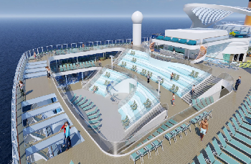**Date tehnice**

* An constructive – 2019
* Tonaj - 182.700 t
* Capacitate pasageri - 6.518
* Capacitate echipaj - 1.682
* Cabine - 2.612
* Punti – 22 in total, 17 disponibile pasagerilor

**Costa Smeralda** este sinonim cu dolce vita italiana!

Stilul, frumusetea si ospitalitatea Italiei sunt armonios reunite pe Costa Smeralda. Spatiile publice poarta numele si sunt inspirate din pietele pline de culoare si caldura ale Italiei: coborand scarile de la pupa vei avea sentimentul ca te afli in Piazza di Spagna, plimbandu-te prin barurile, restaurantele si magazinele de pe nava te vei simti ca in Trastevere, insa cu o perspectiva superba – cea a marii.

Alege sa te bucuri de spectacole noi in fiecare seara, un parc acvatic pe cea mai inalta punte a navei, un centru spa si sala de gimnastica de ultima generatie si multe altele.

Costa Smeralda tine la mediu, deschizand calea catre inovatia responsabila si calatoriile de croaziera din ce in ce mai sustenabile. O experienta unica te asteapta, nu ramane decat sa o imparti cu cei dragi tie!



**Facilitati la bord**

**Un vas inovator care aduce facilitati pe masura!**

* 2612 cabine cu un design al cabinelor complet nou, care te va duce cu gandul la Italia
* 11 punti, fiecare dedicata unui oras italian
* Perete de sticla in baie
* Decoratii care imita marmura (fara plastic)
* Nou si exclusiv: Cabine cu terasa spre mare: 106 cabine si 28 suite
* Un spatiu dedicate special celor care vor sa faca plaja intr-o atmosfera relaxanta si calma.
* Amfiteatru deschis
* Podea din sticla la cel mai inalt etaj
* Promenada
* Spatiu privat cu vedere 360 grade la ocean
* “Skywalk” la 65m altitudine, care inconjoara acoperisul piscinei centrale, suspendat intre mare si cer. Primul de acest gen pe un vas de croaziera.
* Piazza Trastevere care aduce in acelasi loc: baruri, magazine, locuri de divertisment, un waterpark cu tobogane, Disco, Casino, sala de jocuri, piano bar, muzeul de design Italian “Co De”, o noutate – Colosseo, o mare zona dedicata celor mai bune spectacole, si, desigur, cateva baruri, lounge-uri, etc.

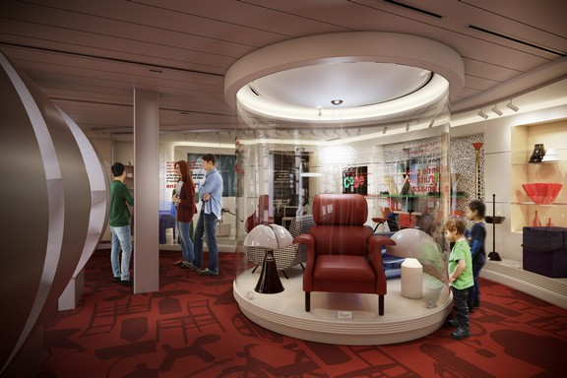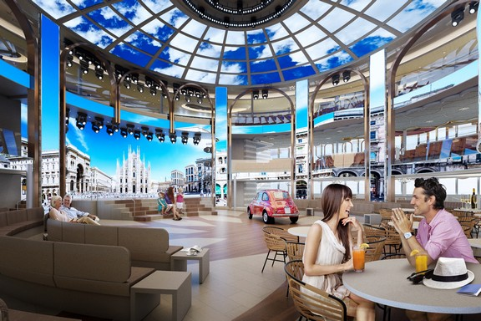

**EXPERIENTA GASTRONOMICA**

**Mic dejun** – 2 optiuni: turistii pot lua micul dejun fie la bufet, fie A’ la carte

**Pranzul** la bordul Costa Smeralda va fi inovator: acelasi meniu va fi servit la diferite bufete din diferite zone (cu exceptia piscinei), dar si la unele restaurante principale. Asadar, turistii se vor bucura de o experienta placuta: pe de o parte vor avea mai mult spatiu la masa, si pe de alta parte, restaurantele vor avea un flux mai mic de pasageri, evitandu-se cozile.

**Cina** se serveste cu meniu A’ la Carte, inspirat din bucataria italiana si va oferi inclusiv feluri de mancare pentru vegani, fara gluten, fara lactoza, etc,.

**4 restaurante principale**, fiecare cu un nou design. Majoritatea ofera vedere la mare. “Il Rugantino” este conectat cu zona “Terazza Superba”, de unde turistii se pot bucura de experienta unei superbe privliste. Restaurantul “Tutti Tavola” este open space catre mare.

**Meniul de Gala** va fi reinventat de **Chef Barbieri**

**RESTAURANTE**

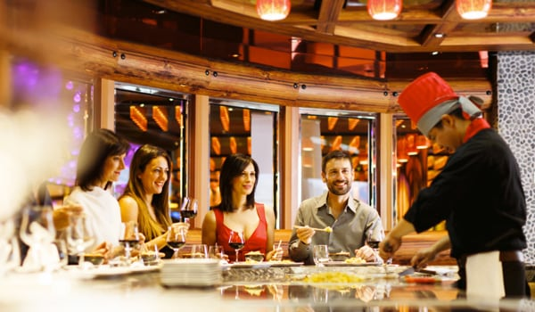**Restaurante principale:**

• La Colombina (puntea 5), 936 locuri

• Il Meneghino (puntea 6), 876 locuri

• Arlecchino (puntea 6), 664 locuri.

• Il Rugantino (puntea 7), 534 locuri

**Restaurante Exclusive**

• Panorama (puntea 8), 96 locuri, pentru turistii din Suite

• Bellavista (puntea 8), 100 locuri, pentru turistii Perla Diamante Club

**Restaurante Bufet**

• La Sagradei Sapori (puntea 8), 832 locuri

• Tutti a Tavola (puntea 16), 137 locuri

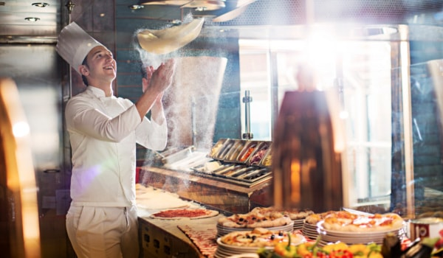

**3 restaurante contra cost:**

• Pizzeria Pummid'oro

• LaboratoriodelGusto

• Teppanyaki

**Alte zone Food court:**

•Rosso di sera

•La Vetta

•Bacaro

•Settimocielo

•The SaltyBeach streetfood

**BARURI**

• Spazio Bollicine (puntea 8), Ferrari's Spumante

• Coffee Bar (puntea 6)

• Mastroianni (puntea 6), Grand Bar

•Superba (puntea 7)

• Laguna (puntea 7), Casino bar

• Il cielo in una stanza (puntea 7), piano bar

• Il mattino (puntea 7), coffee bar

• Il Bacaro (puntea 8), Style Vénitien

• AperolSpritzBar (puntea 17)

• Campari Bar (puntea 7)

• Maranello (puntea 8), Sports Bar

• Nutella Cafè(puntea 17)

• Gelateria Amarillo (puntea 8 and 17)

• Bar Sole (puntea 16)

• La cascata (puntea 16)

• Bar Settimo Cielo (puntea 18)

• Bar Orizzonte (puntea 18)

• Disco bar MITO (puntea 6 and 7)

**DIVERTISMENT**

La bordul Costei Smeralda, “Liquid entertainment” va oferi: muzica, spectacole, dansuri si alte tipuri de show-uri care vor fi prezentate in locuri diferite, precum Piazza Trastevere si Colosseum, fara a exista o ora fixa.

In ceea ce priveste restaurantele, si aici entertainment-ul va fi parte integranta, cu locuri special amenajate pentru asta.

* Piazza Grande Bellezza: un amfiteatru chiar in centrul navei cu diferite tipuri de spectacole in timpul zilei
* Piazza Ravello: o zona in aer liber cu scari elegante si un Spritz bar
* Piazza dei Sapori: un loc cu specific Italian unde se regasesc baruri, magazine si posibilitati de street entertainment
* Branded Bars: Illy, Campari, Ferrari, situate langa amfitetaru

**WELLNESS SI SPORT**

* Samsara Spa cu salon de infrumusetare, sala de fitness, hammam, masaj, thalasoterapie in piscina si 16 camere de tratament
* Sala de fitness: Virtus
* Teren de sport multifunctional
* “Sun puntea” – punte VIP
* Water Park
* 4 piscine, dintre care 1 acoperita: Settimo Cielo, La Spiaggia, 2 piscine pentru copi

**DISTRACTIE**

• Piazza di Spagna (puntea 16-17-18-19),

• Trastevere (puntea 8): Baruri, magazine si posibilitati de divertisment

• Passeggiata "Volare" (puntea 18), locul de unde poti atinge cel mai inalt punct al navei

• Lungomare Riviera (puntea 7), 360°walk «on the sea»

• Teatro Sanremo (puntea 6-7) si DiscoMITO (at night)

• Aqua Park Smeralda (puntea 17-18)

• La Sala Giochi (puntea 16), game room pentru adolescenti

• Luna Park (pont 16), pentru copii

• Colosseo(puntea 6-7-8)

• Casino Laguna (puntea 7)

• Quelli della Notte (puntea 6), piano bar Jazz Club

• CoDe (puntea7), primul muzeu al designului Italian la bordul unei nave de croaziera

**Cabine**

|  |  |  |
| --- | --- | --- |
|  |  |  |
| **Cabina interioara**  •**Interioara IC** - puntile 4, si 5  •**Interioara IP** – puntea 5 la mijlocul navei si puntile 8-12 si 14 - 17  • Numar locuri in cabine: 2-3-4  **Cabina exterioara cu terasa**  •**Terasa TC** -puntea 8 la pupa sau prova navei  •**Terasa TP** – puntea 9  • Numar locuri in cabine: 2-3-4 | **Cabina exterioara**  • **Exterioara EC** -puntea 4  • **Exterioara EP** - puntea 4 la mijlocul navei si puntea 5  • Numar locuri in cabine: 2-3-4    **Suita cu balcon**  • Punti: 8, 9, 10, 11, 12, 14, 15  • Numar locuri in cabine: 2-3-4 | **Cabina exterioara cu balcon**  •**Balcon BC** -puntea 5  •**Balcon BP** – puntea 8 la pupa sau prova navei si puntile 9 -12 si 14 - 17  • Numar locuri in cabine: 2-3-4    **Grand Suite cu balcon**  • Punti: 9, 11, 12, 17  • Numar locuri in cabine: 2-3-4 |
|  |  |  |

Nota: Imaginile cabinelor sunt reprezentative, dimensiunile si amenajarea variaza in cadrul fiecarui tip de cabina.